Als onze antennes elkaar zien is er meestal een verbinding mogelijk. Echter, we hebben wel een bepaalde hoeveelheid vermogen nodig om het signaal over te brengen. Het signaal zal op één km afstand zwakker zijn dan op 100 meter afstand. Dit komt door de trajectverliezen of soms ook wel trajectdemping genoemd.
Er is ooit een formule ontworpen waarmee de demping op een traject is uit te rekenen als er sprake is van een totaal vrije ruimte tussen zender en ontvanger, deze formule luidt:
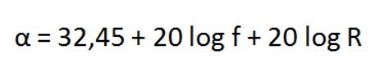
Hierbij staat de f voor frequentie in MHz een R voor de afstand tussen de antennes in kilometer. α staat voor de demping in dB. Hieruit kunnen wij opmaken dat de trajectdemping toeneemt zowel als de frequentie toeneemt als dat de afstand toeneemt. Je zult vast wel begrijpen dat je dat als zendamateur niet dagelijks zult gebruiken en je deze formule lastig zal kunnen onthouden.
Gezond verstand.
Gelukkig kunnen we ook nog gewoon redeneren. Lees hiervoor nog eens hoofdstuk F 6.27 goed door. Samengevat gaat dit over het feit dat als je een signaal uitzendt van bijvoorbeeld 100W, dit vermogen zich als een steeds grotere bol uitbreidt. Hoe verder weg, hoe meer het vermogen verdeeld wordt over een steeds groter oppervlak van de bol. Het aantal watt per vierkante meter neemt dan af met het kwadraat van de afstand (want 2x grotere afstand betekent 4x groter oppervlakte van de bol). Tweede punt uit F 6.27 is dat een grote fysiek halve golf dipool meer vermogen 'uit de lucht plukt' dan een kleine halve golf dipool. (Een 160m dipool pakt meer signaal op dan een 40m dipool)
Als we kijken naar de 20log f term in de formule: als frequentie f 2x zo groot wordt (en de golflengte dus 2x zo klein, een halve golf dipool dus ook) dan zal het ontvangen vermogen een factor 4 = 6dB afnemen (dus demping zal 6 dB toenemen). Dit zal ook zo uit die formule komen rollen.
Kijken we naar de 20log R term in de formule: als R 2x zo groot wordt (en het vermogen per vierkante meter 4x zo klein) dan zal het ontvangen vermogen 6dB afnemen (dus demping 6 dB toenemen). Ook dit rol zomaar uit de formule.
We doen het eens met wat voorbeelden.
Is de frequentie 145 MHz en de afstand 10 km dan krijgen wij de volgende berekening:
Demping = 32,45 + 20 log145 + 20 log10 = 32,45 + 43,23 + 20 = ongeveer 96 dB
Is de frequentie 435 MHz en de afstand ook 10 km dan krijgen wij de volgende berekening:
32,45 × 20 log435 + 20 log10 = 32,45 + 52,77 + 20 = ongeveer 105 dB
Is de frequentie 145 MHz en de afstand 20 km dan krijgen wij de volgende berekening:
32,45 + 20 log145 + 20 log20 = 32,45 + 43,23 + 26 = 101 dB <<< hier zien wij dat de afstand verdubbeld is ten opzichten van de eerste berekening, de demping is ook 6 dB groter. Er komt -6 dB aan vermogen aan bij de ontvanger, dat is 4 keer minder!
verdubbelt de frequentie, dan neemt de demping met 6 dB toen
verdubbelt de afstand, dan neemt de demping ook met 6 dB toe
verdubbelt zowel de afstand als de frequentie, dan neemt de demping met 12 dB toe
So far, so good. Waar komt die 32,45 in die formule vandaan zou je zeggen. Dit is een constant getal dat afhangt van de antennes die worden gebruikt. Deze formule geldt als aan beide kanten een isotrope straler is opgesteld, een theoretische antenne die niet in werkelijkheid bestaat.
Stel nu dat wij gebruik maken antennes met een winst van 3 dB t.o.v. de isotrope straler. Als wij bovenstaande formule hebben toegepast, en zowel aan de zenderkant als de ontvangstkant staan antennes met een antennewinst van 3 dB, dan mag er 6 dB worden afgetrokken van de trajectdemping.
We gaan nu wat examenvragen uit vroegere examens bekijken.
Examenvragen
Vraag 1
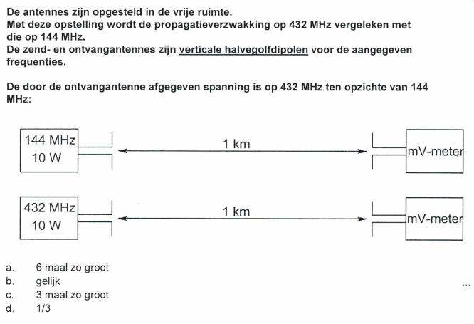

We kunnen de formule er eens bij pakken en gaan rekenen:
Bij 145 MHz: 32,45 + 20 log145 + 20 log1 = 32,45 + 43,23 + 0 = ongeveer 76 dB
Bij 432 MHz: 32,45 + 20 log432 + 20 log1 = 32,45 + 52,71 + 0 = ongeveer 85 dB
We zien dat de trajectdemping op 432 MHz groter is dan op 145 MHz, de spanning die ontvangen wordt op 432 MHz zal minder zijn dan op 145 MHz. Het enige antwoord dat juist kan zijn is D.
Redeneren we even praktisch: De afstand blijft gelijk. De antenne die gebruikt wordt is voor 70cm 3x kleiner dan voor twee meter. Het vermogen dat ontvangen wordt is dan 9x kleiner oftewel qua spanning 3x kleiner (P=U2/R).
Vraag 2.
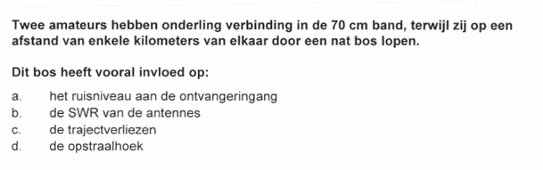
De bomen vormen op de 70 cm sowieso al een matig obstakel binnen het traject dat het signaal moet afleggen. Doordat de bomen nat zijn zorgen zij voor nog meer demping. Het natte bos heeft vooral invloed op de trajectverliezen.
Vraag 3.
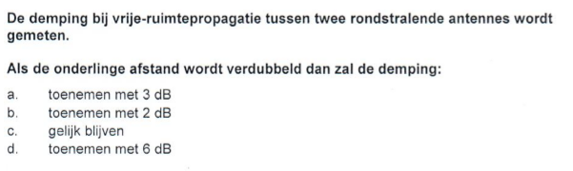
De afstand wordt verdubbeld. Dat betekent dat de vermogensdichtheid (watt per m2) op de nieuwe afstand 4x kleiner wordt. Het opgenomen vermogen in de ontvang antenne dus ook. Dit betekent 6 dB meer demping, antwoord d.

Vraag 4.
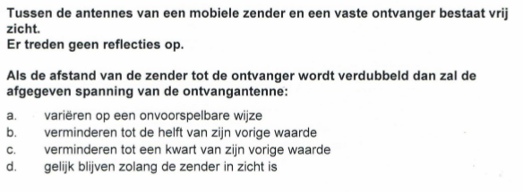
Afstand wordt verdubbeld. Dat betekent dat de vermogensdichtheid (watt per m2) op de nieuwe afstand 4x kleiner wordt. Het opgenomen vermogen in de ontvang antenne dus ook. Dit betekent een halvering van de ontvangen spanning ( immers P= U2 / R ). Antwoord B is juist.
In feite lijkt dit op de vraag 3 die zojuist is behandeld.
Vraag 5
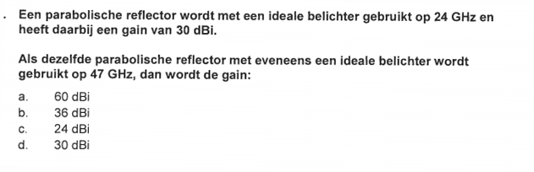
Deze vraag heeft niet zoveel van doen met de trajectverliezen maar meer met het eerder behandelde effectief antenne oppervlak (uitgelegd in F 6.27). Als de frequentie bijna verdubbeld wordt zou je verwachten dat het ontvangen signaal een factor 4 zou afnemen dus met 6dB. Nu is het zo dat de reflector even groot blijft en niet kleiner wordt. Hij blijft dezelfde oppervlakte houden en ongeveer hetzelfde vermogen 'uit de lucht plukken'. De -6dB uit de formule wordt dan gecompenseerd door de extra gain van de antenne. Die moet dan wel 6dB zijn. Derhalve heeft de antenne voor 47GHz een gain van 36dBi. Antwoord b.
Wellicht voor het gevoel en om dit vraagstuk in perspectief te zien: voor de gain van een parabolische schotel geldt: hoe groter - des te meer gain. 'Groter' betekent dat er meer golflengten van het ontvangen signaal passen in de diameter van de schotel. Een schotel van 50m diameter (een jetser dus) zal voor 160m nauwelijks iets opleveren, maar voor VHF en UHF flinke gains hebben. Derhalve de extra gain als je de ontvangen frequentie verdubbelt (en de golflengte dus half zo groot wordt t.o.v. de schotel).

